Futter für den Digitalen Zwilling: Open Industry 4.0 Alliance integriert ECLASS als neuen Standard
Mitglieder der Allianz und Endkunden bringen mit ECLASS ihre Industrie-4.0-Initativen entscheidend voran
Reinach, Schweiz, 22.11.2022 – Die Open Industry 4.0 Alliance kooperiert ab sofort mit ECLASS. Damit integriert die Allianz den einzigen weltweit verbreiteten und ISO/IEC-nonkonformen Referenz-Datenstandard für die Klassifizierung und eindeutige Beschreibung von Produkten und Dienstleistungen. Durch ECLASS lassen sich Produktstammdaten über alle Grenzen hinweg digital austauschen, ein Standard, der bereits in der Industrie, im Handel oder im Dienstleistungssektor etabliert ist und Industrie-4.0-Initiativen vorantreibt. Im Rahmen der Partnerschaft setzt die Open Industry 4.0 Alliance auf den ECLASS-Standard als Informationsmodell, um die Basis für Assets des IIoT und der Industrie 4.0 zu liefern und die Innovationsfähigeit seiner Mitglieder und deren Endkunden für die Zukunft weiter auszubauen.
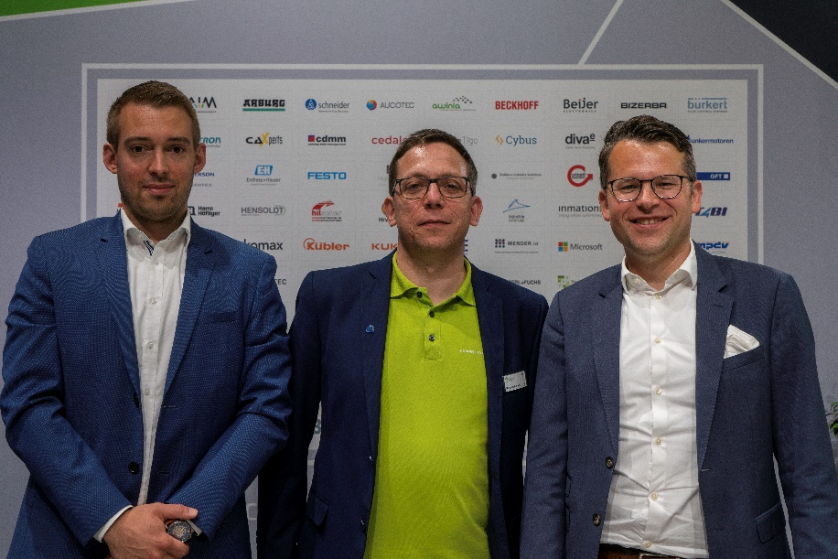

Bei der manuellen Übertragung von Daten aus einem IT-System in ein anderes kann es zu Friktionen kommen, die durch den Einsatz eines nicht flächendeckenden und interoperablen Standards entstehen. Das will die Open Industry 4.0 Alliance durch die Integration des ECLASS-Standards verhindern. ECLASS bietet einen einheitlichen branchenübergreifenden Standard für die Industrie. Derzeit umfasst ECLASS rund 45.000 Produktklassen und über 19.000 eindeutige Merkmale, die nur vier Klassifizierungsebenen zur Einordnung benötigen. Jedes Produkt und jede Dienstleistung lassen sich so mit einem 8-stelligen Code wiedergeben. Merkmale wie Lieferantenname, Typ- oder Herstellerbezeichnung stecken in zusätzlichen, maschinenlesbaren Identifikatoren.

„Wir kooperieren mit der Open Industry 4.0 Alliance, weil sie Unternehmen in der Praxis dabei unterstützt, ihre Produktbeschreibungen digital darzustellen und somit Industrie-4.0-Initiativen umzusetzen“, sagt Thorsten Kroke, Managing Director bei ECLASS e.V. „ECLASS ist der semantische Standard für digitale Produktabbildungen und Dienstleistungen der europäischen Industrie. Unternehmen können – in Kooperation mit Partnern wie der Open Industry 4.0 Alliance – unseren Standard als wichtigen Baustein bei der kompletten Darstellung eines Digitalen Zwillings einsetzen.“
„Die Open Industry 4.0 Alliance setzt auf existierende Markt-Standards und integriert diese für ihre Mitglieder und Endkunden. ECLASS ist besonders gut geeignet, um solche Integrationen beispielhaft aufzuzeigen“, erklärt Ricardo Dunkel, Technical Director bei Open Industry 4.0 Alliance. „Wir nehmen diesen Standard und integrieren ihn in den Ansatz unserer Referenzarchitektur und Referenzimplementierung für die Verwaltungsschale, damit der Digitale Zwilling mit Leben gefüllt wird – und anschließend den Weg in die Produktionshallen unserer Mitglieder und Endkunden findet.“

Ein Video zur Kooperation von ECLASS und der Open Industry Alliance ist hier verfügbar: https://youtu.be/tYwsAn8dPZk

Begleitendes Bildmaterial:
Ricardo Dunkel, Technical Director bei Open Industry 4.0 Alliance, möchte mit ECLASS Digitale Zwillinge mit Leben füllen
© Open Industry 4.0 Alliance

Über ECLASS e.V.
Der ECLASS e.V. wurde am 14. November 2000 von 12 großen Unternehmen der deutschen Wirtschaft gegründet. 2020 hatte der Verein weltweit rund 150 Mitglieder aus Wirtschaft, Verbänden und öffentlichen Einrichtungen. Grundlegend für eine elektronische Beschaffung von Dienstleistungen – genauso wie bei materiellen Produkten – ist ein Standard für den Informationsaustausch zwischen Lieferanten und Kunden. Der ECLASS e.V. ist eine Non-Profit-Organisation, die den gleichnamigen Klassifikations- und Stammdatenstandard branchenübergreifend international definiert, weiterentwickelt und verbreitet.
Weitere Informationen: https://eclass.eu/
Über die Open Industry 4.0 Alliance:
Die Open Industry 4.0 Alliance agiert als ein partnerschaftlicher Zusammenschluss führender Industrieunternehmen, die sich pragmatisch an der Umsetzung herstellerübergreifender Industrie 4.0-Lösungen und -Services für Fertigungsanlagen und automatisierte Warenlager beteiligen. In Industrie- und Technologiearbeitsgruppen erarbeiten Branchenexperten Use Cases und setzen diese basierend auf der OI4-Referenzarchitektur technisch um. Diese Lösungen werden zusammen mit Implementierungshilfen in der Community geteilt und auch außerhalb der Alliance verfügbar gemacht. Die Allianz wurde im April 2019 ins Leben gerufen. Der Vereinssitz ist Reinach, Schweiz.
Weitere Informationen: https://openindustry4.com/
Pressekontakt:
Open Industry 4.0 Alliance
Felicitas Schurig, Berkeley Kommunikation
Tel. +49 89 747 262 41
E-Mail: oia_de@berkeleypr.com

